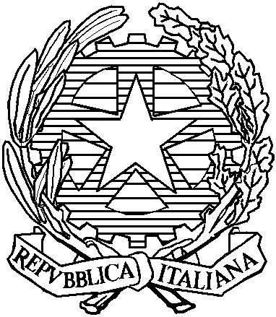
Ministero delle politiche agricole
alimentari e forestali

COMUNICATO STAMPA
MIPAAF: MINISTRO MARTINA INCONTRA PRESIDENTE FRIULI VENEZIA GIULIA SERRACCHIANI E ASSESSORE SHAURLI
Il Ministero delle politiche agricole alimentari e forestali rende noto che oggi, al Palazzo dell’Agricoltura, il Ministro Maurizio Martina ha incontrato la Presidente della Regione Friuli Venezia Giulia, Debora Serracchiani, e l’Assessore all’agricoltura, Cristiano Shaurli.
Nel corso dell’incontro sono stati discussi principali temi di politica agricola della regione, in particolare si è affrontata la questione legata all’utilizzo del nome dell’uva Terrano. Su questo fronte si è concordato di proseguire i contatti con la Slovenia per arrivare a una soluzione condivisa, che tuteli l’identità della viticoltura del Carso, attraverso una Denominazione transfrontaliera. Sempre in tema vinicolo, l’Assessore Shaurli ha informato di aver completato le integrazioni richieste per la presentazione della domanda di riconoscimento della Doc Friuli, che sarà così esaminata a breve dal Comitato nazionale vini DOP e IGP del Mipaaf.

Ufficio Stampa
13.10.15
TEL: 06.46653403 - 3404 - 3502
ufficiostampa@mpaaf.gov.it
www.politicheagricole.it
Facebook/politiche agricole
@mipaafsocial

